

DALIES PASTATO GRIOVIMO IR NENUGRIAUTO PASTATO GALINĖS DALIES UŽDENGIMO DARBŲ TECHNINĖ SPECIFIKACIJA

I. PIRKIMO OBJEKTAS IR APIMTYS

1. Užsakovas – Valstybės įmonė Valstybinių miškų urėdija (toliau- VMU).
2. Pirkimo objektas – dalies pastato griovimo ir nenugriauto pastato galinės dalies sutvirtinimo darbų pirkimas (toliau – Darbai).
3. Pirkimo objektas į dalis neskaidomas.
4. Pirkimo objekto informacija - pastatas - tvartas, esantis Jurbarko r. sav., Viešvilė, Klaipėdos g. 90A; unikalus pastato numeris – 9491-0006-3058; registro numeris - 95/44292; žymėjimas plane – 5I1p, 1pav.; statybos pabaigos metai – 1909; Tūris – 1434 kub. m.; užstatytas plotas – 422,00 kv. m.; statinio kategorija – neypatingasis statinys; pastato nuotraukos 1 priede;
5. Kartu su VMU dalis pastato priklauso 4 (keturiems) fiziniams asmenims. Rašytiniai sutikimai dėl dalies pastato griovimo yra gauti.
6. Pastatas nėra įtrauktas į nekilnojamųjų kultūros vertybių registrą ir nepatenka į kultūros vertybės teritoriją ar apsaugos zonas.
6.1. Atlikta pirkimo objekto konstrukcijų ekspertizė. Pridedamas UAB „Skena“ ekspertizės aktas 5 priede.

1 pav. Plane pažymėtas griaunamas pastatas

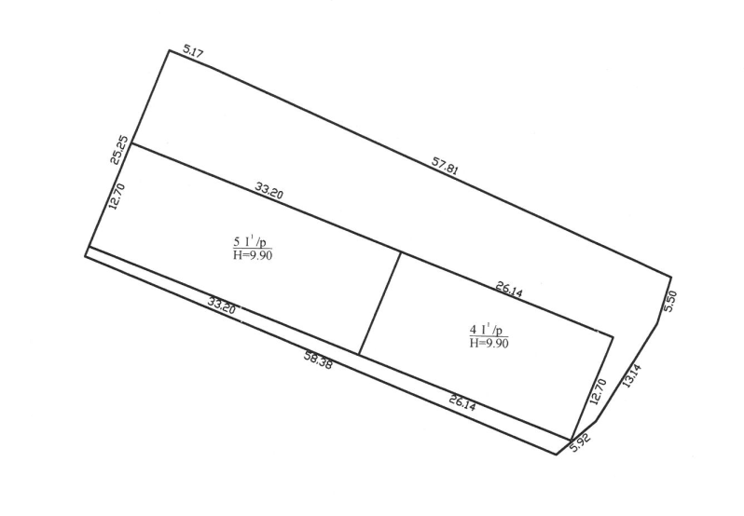

2 pav. Griaunamo pastato bendras vaizdas.
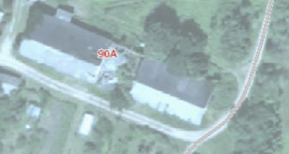
3 pav. Griaunamo pastato bendras vaizdas.
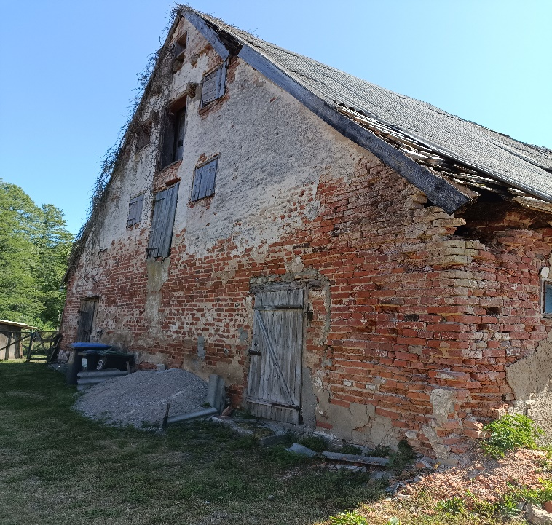
7. Antžeminės ir požeminės statinio dalies griovimas.
8. Išorės inžinerinių tinklų atjungimas.
9. Pastato kadastro duomenys pateikti kadastrinėje byloje 2 priede.
10. Valstybės įmonės registrų centro nekilnojamojo turto registro duomenų bazės išrašas apie nekilnojamojo turto registre įregistruotus statinius ir teises į juos registro Nr. 95/44292 nurodyti 3 priede.
11. Valstybės įmonės registrų centro nekilnojamojo turto registro duomenų bazės išrašas apie žemės sklypo, kuriame stovi statinys registro Nr. 44/1405395, žemės sklypo unikalus numeris 4400-2127-8524 nurodyti 4 priede.
12. Žemės sklypas VMU nepriklauso.
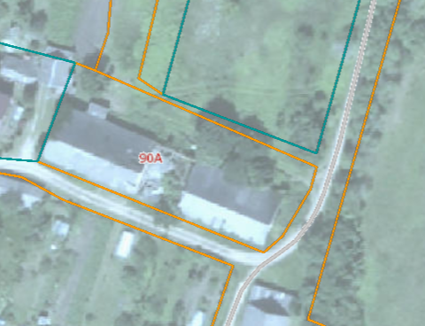

II. REIKALAVIMAI GRIOVIMO DARBAMS IR NENUGRIAUTO PASTATO GALINĖS DALIES UŽDENGIMO DARBAMS
13. Parengti dalies pastato griovimo darbų aprašą ir suderinti su Užsakovu.
14. Perkami pastato griovimo ir ardymo darbai turi būti atliekami pagal rangovo paruoštą, su Užsakovu suderintą griovimo darbų aprašą, su darbų kainą pagrindžiančia skaičiuojamąja kainos nustatymo sąmata.
15. Esant poreikiui prieš pateikiant pasiūlymą, Rangovas gali savarankiškai apžiūrėti darbų vykdymo vietą, kad įvertintų esamą situaciją, savo galimybes, riziką, darbų kiekius ir visas galimas išlaidas bei išsiaiškinti kitas aplinkybes ruošiant pasiūlymą, rengiant griovimo aprašą (informacija apie apžiūros sąlygas pateikta Skelbiamos apklausos specialiųjų sąlygų 5.1 punkte).
16. Konstrukcijų ardymas, griovimas:
16.1. Konstrukcijos ardomos - griaunamos rankiniu arba mechaniniu būdu, nuo viršaus link apačios. Plytų mūras, gelžbetonis, plieninės ir medinės konstrukcijos - ardomos nesaugant. Ardymo-griovimo darbai turi būti vykdomi laikanti visų darbo saugos ir sveikatos taisyklių. 16.2. Už darbuotojų sveikatą ir saugumą atsako rangovas.
16.3. Asbesto cementinė stogo danga turi būti nuimama, prieš panaudojant griovimo techniką, surenkama atskirai nuo kitų atliekų ir tvarkoma laikantis pavojingų atliekų tvarkymo reikalavimų.
16.4. Atskirai sandėliuojamos medinės ir metalinės konstrukcijos, sena stogo bituminė ir šiferio danga.
16.5. Medžiagos turinčios asbesto ir rasti asbesto likučiai turi būti tvarkingai sandėliuojami laikantis saugaus darbo taisyklių. Vėliau jas būtina saugiai išgabenti ir utilizuoti. Asbesto negalima ir neturi būti užkasamas statybvietėje.
16.6. Pastato konstrukcijos turi būti išardomos pilnai ne tik virš žemės paviršiaus, bet iškastos ir demontuotos iš grunto. Grunte neturi būti jokių statybos likučių (atliekų).
16.7. Pabaigus ardymo ir išmontavimo darbus, rangovas privalo pašalinti visas likusias medžiagas ir šiukšles. Aplinka turi būti paliekama švari, tvarkinga, tinkama naudoti. Po šiukšlių išvežimo turi būti pateikti tai patvirtinantys dokumentai.
17. Nenugriauto pastato dalies uždengimas:
17.1. Nugriovus dalį pastato reikalingas nenugriauto pastato dalies (galinės) užtvėrimas impregnuota OSB plokšte, kuri turi apsaugoti nenugriautą pastatą nuo atmosferinio poveikio (lietus, sniegas ir pan.). Konstrukcijos įrengimo darbus atlieka Rangovas.
18. Statybinių atliekų tvarkymas:
18.1. Statybinės atliekos turi būti tvarkomos vadovaujantis Statybinių atliekų tvarkymo taisyklėmis, patvirtintomis Lietuvos Respublikos aplinkos ministro 2006 m. gruodžio 29 d. įsakymu Nr. D1-637.
18.2. Susidariusios atliekos turi būti išrūšiuotos ir laikinai laikomos atskirai iki perdavimo atliekų tvarkytojams:
18.2.1. komunalinės atliekos − maisto likučiai, tekstilės gaminiai, kitos buitinės ir kitokios atliekos, kurios savo pobūdžiu ar sudėtimi yra panašios į buitines atliekas;
18.2.2. inertinės atliekos − betonas, plytos, keramika ir kitos atliekos;
18.2.3. perdirbti ir pakartotinai naudoti tinkamos atliekos, antrinės žaliavos − pakuotės, popierius, stiklas, plastikas ir kitos tiesiogiai perdirbti tinkamos atliekos ir (ar) perdirbti ar pakartotinai naudoti tinkamos iš atliekų gautos medžiagos;
18.2.4. pavojingosios atliekos – asbesto turinčios statybinės medžiagos (šiferinė stogo danga, vamzdžiai, izoliacinės medžiagos), tirpikliai, dažai, klijai, dervos, jų pakuotės ir kitos kenksmingos, degios, sprogstamosios, ėsdinančios, toksiškos, sukeliančios koroziją ar turinčios kitų savybių, galinčių neigiamai įtakoti aplinką ir žmonių sveikatą;
18.2.5. netinkamos perdirbti atliekos (izoliacinės medžiagos, akmens vata ir kt.).
Išrūšiuotos atliekos turi būti perduodamos įmonėms, turinčioms teisę tvarkyti tokias atliekas pagal sutartis dėl jų naudojimo ir šalinimo.
18.3. Baigus darbus užsakovui turi būti perduoti visų griovimo/remonto darbų vykdymo metu susidariusių atliekų, išskyrus komunalines, lydraščiai (kopijos).
19. Grunto išlyginimas:
19.1. Išardžius visas konstrukcijas, iškeltas gruntas turi būti paskleidžiamas ir išlyginamas-planiruojamas atsižvelgiant į esamą reljefą. Rangovas prieš vykdydamas darbus turi pats įsivertinti ar bus reikalingas papildomas gruntas reljefo lyginimo darbams. Jei gruntas bus reikalingas, jo kainą ir atvežimo kaštus turi įsivertinti pasiūlyme. Nugriauto pastato vietoje, gruntas turi būti sutankinamas ir išlyginamas neturi būti duobių ar kalvų. Gruntą išvežti iš darbų aikštelės draudžiama. Papildomo grunto užvežimas reikalingas (turi būti numatomas) jei išplaniruotoje griovimo darbų aikštelėje, dėl išvežto pamatų tūrio, sutankinto grunto paviršius giliausioje vietoje atsidurs 0,3 m žemiau, nei šalia esantis, nejudinto grunto paviršius. Sutvarkyta teritorija užsėjama žole.
20. Rangovas privalo išimti statybos (griovimo) darbų leidimą/pritarimą, vadovaujantis griovimo darbus reglamentuojančiais teisės aktais. Užpildyti reikalingus dokumentus IS „Infostatyba“ sistemoje. Į pasiūlymo kainą turi būti įskaičiuoti visi reikalingi mokesčiai, įmokos, reikalingos leidimui/ pritarimui gauti.
21. Visų bendraturčių vardu parengti (statinių ir sklypo) kadastrinių matavimų bylas, jas suderinti su atitinkamomis institucijomis, būtinas nugriautiems pastatams nurašyti iš VĮ „Registrų centras“ apskaitos registro.

22. Po griovimo darbų paruošti deklaraciją apie nugriautus statinius, ją patvirtinti statybos informacinėje sistemoje. Bendraturčių vardu išregistruotų pastatą iš valstybės įmonės Registrų centro.
23. Perduoti Užsakovui tvarkingą, tinkamai paruoštą ir suderintą dokumentaciją, reikalingą statinio nurašymui VĮ „Registrų centre“.
24. Papildomos lėšos vykdant rangos griovimo darbus nėra numatytos.
25. Aprašo sudėtis (dalys):
25.1. Bendroji, sklypo sutvarkymo;
25.2. Darbų kiekių žiniaraščiai statybinei-griovimo daliai;
25.3. Pastatų griovimo aprašas;
25.4. Statybos skaičiuojamosios kainos nustatymas;
25.5. Techninės specifikacijos jeigu to reikalauja įstatymas (neprivalomos rengiant griovimo darbų supaprastintą projektą-aprašą).

III. REIKALAVIMAI GRIOVIMO APRAŠUI
26. Aprašas turi būti parengtas vadovaujantis STR 1.04.04:2017 „Statinio projektavimas, projekto ekspertizė“ nuostatomis. Darbo su asbestu nuostatais (TAR 2017-09-19, Id. kodas 2017-14787); Statybos įstatymu ir kitais reglamentuojančiais teisės aktais.
27. Aprašas turi atitikti visus priešgaisrinės saugos, higienos, darbo saugos ir aplinkosaugos reikalavimus.
28. Visi griovimo įrenginiai turi būti parinkti racionaliai, atsižvelgiant į jų darbo efektyvumą ir kainą.
29. Į griovimo darbų kiekių žiniaraščius ir sąmatą įtraukti visus statybos darbus ir kitus spec. darbus, reikalingus griovimo darbams atlikti.
30. Griovimo aprašą Rangovas pateikia Užsakovui pilnai suderintą su visomis reikalingomis institucijomis. Esant reikalui, Rangovas paruošia visus reikalingus dokumentus tinkamam griovimo aprašui parengti.
31. Griovimo leidimą (jei toks reikalingas) turi gauti Rangovas. Esant poreikiui, Rangovas turi raštu informuoti dėl Užsakovo įgaliojimo.
32. Jei pastato griovimas buvo atliktas be reikiamo leidimo, atsakomybė taikoma Rangovui pagal Lietuvos Respublikos Statybos įstatymą ir Rangovas bus įpareigotas atkurti pastatą arba padengti nuostolius.

IV. APRAŠO RENGIMO (ĮFORMINIMO), KOMPLEKTAVIMO IR PATEIKIMO REIKALAVIMAI
33. Projektinėje dokumentacijoje pateikti racionalius ir ekonomiškiausius sprendinius griovimo darbams atlikti;
34. Darbų kiekių žiniaraščiuose turi būti pozicijų nuorodos į konkrečių techninių specifikacijų žymenis;
35. Techninėse specifikacijose pateiktas aprašymas kiekvienam darbui, statybos produktui;
36. Aprašą rengti vadovaujantis galiojančių įstatymų, teisės aktų ir normatyvinių statybos techninių dokumentų reikalavimais;
37. Parengtas aprašas privalo būti pateiktas 2 egz. spausdinta versija ir 1 egz. skaitmenine versija elektroninėje laikmenoje iki pradedant statybos (griovimo) darbus.

V. DARBŲ ATLIKIMO TERMINAI

38. Darbų atlikimo terminas 6 mėn. nuo sutarties pasirašymo.

______________

